Drama Werkvorm | Tableau Vivant / fotospel  De spelers verbeelden situatie, handeling en gevoel met stilstaande houding en mimiek in een bepaalde opstelling
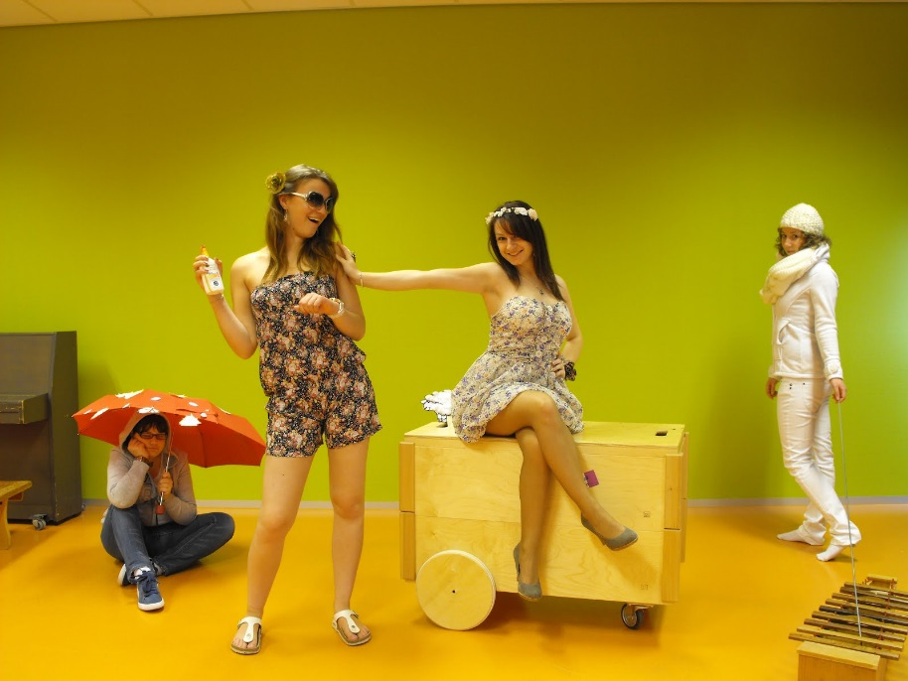
Deze werkvorm is met name geschikt voor beginnende spelers. Het maakt hen bewust van het gebruik van houding en mimiek en het uitvergroten daarvan. Voor bepaalde groepen is het stilstaan een extra uitdaging.
Activiteit | Groepsfoto
Doelgroep | Vanaf 4 jaar
Doel | - (lichamelijke) uitdrukkingsvaardigheid vergroten  - Goed kijken en bewust uitbeelden stimuleren  - Inzicht in non verbale communicatie vergroten
Benodigdheden | niets
Plaats | Op veel plekken mogelijk
Voorbereiding | Uitleg: Deel de groep in tweeën. Elke groep bereid twee tableaus voor. In de eerste zien we een bepaalde groep mensen, b.v. een groep voetbalsupporters. Op de tweede foto zien we wat er intussen is gebeurd, b.v. er is gescoord. Geef korte overlegtijd. Ze mogen zelf bedenken welke groep mensen ze worden.
Uitvoering | De eerste groep komt op het speelvlak. De andere is publiek maar kijkt niet. In de eerste tien tellen stellen de spelers zich op in foto 1 (tel hardop van 10 naar 1, de nul is de klik voor de foto). Publiek kijkt, maar reageert nog niet. Dan tien tellen voor opstellen foto 2 terwijl het publiek niet kijkt. Nu mogen de kijkers hun vinger opsteken als ze foto 1 en 2 begrijpen. Bespreek na op wat er te zien was en wat je daardoor weet.
Variatie | - Geef een thema of welke groep mensen het moet zijn.  - Geef langer voorbereidingstijd.  - Geef de mogelijkheid attributen ed. te gebruiken.  - Laat een andere groep een foto bedenken tussen 1 en 2.

